**Experiment4**

1. 编写一个UserJsp.jsp页面向用户显示姓名，页面使用useBean标准动作。要求同时使用setProperty动作将用户姓名设置为anne。getProperty动作用于获取anne的名字。

**代码见UserJsp.jsp、User.java**

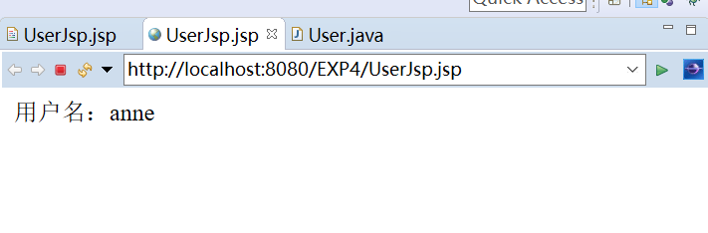

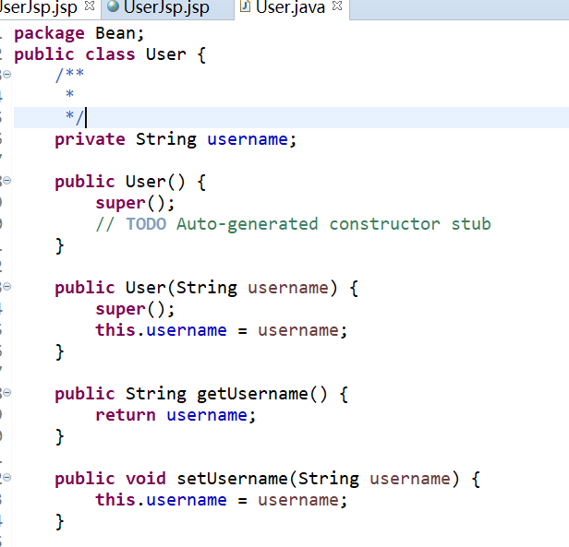

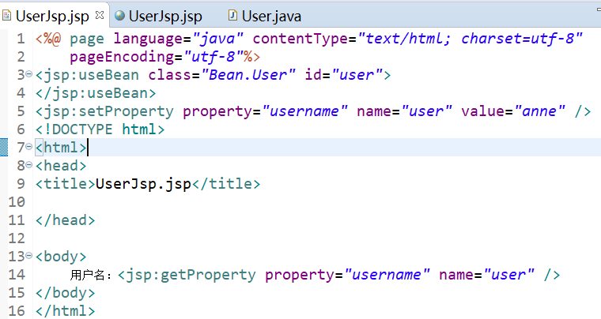

1. 创建一个JavaBean，用来接受汽车的颜色，以及表示汽车是否安装了空调的布尔值。如果布尔值为真，则汽车安装了空调；如果布尔值为假，则汽车未安装空调。该JavaBean返回颜色和布尔值(完成JavaBean，创建一个页面显示结果)。

**代码见Car.java、CarJsp.jsp、CarResult.jsp**

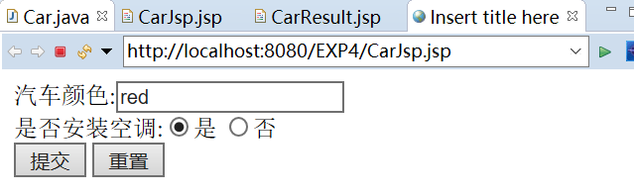

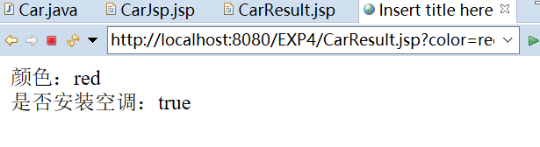

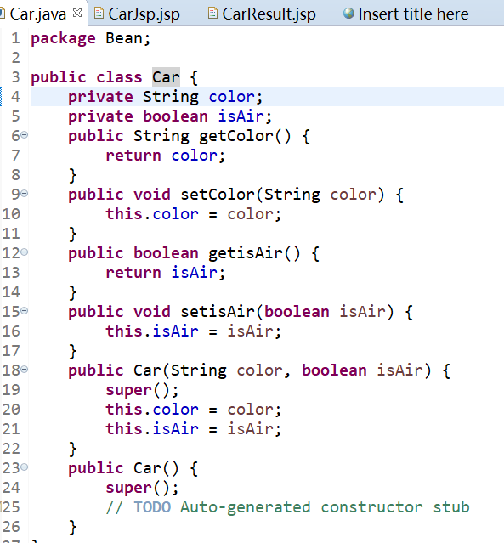

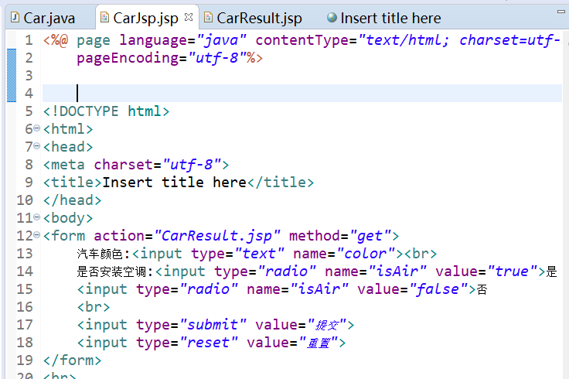

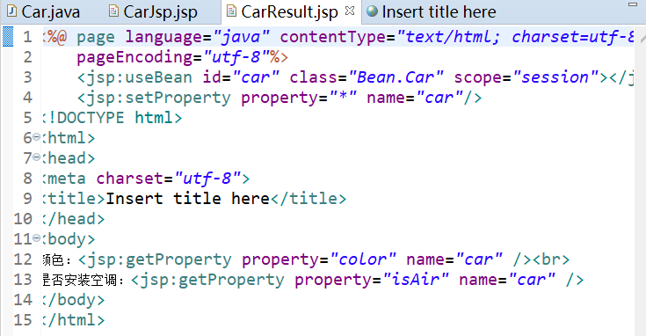

1. 编写一个使用EL的JSP程序，用以获取一名学生五门学科的分数。每门学科的得分圴在100分以内。在同一个页面显示所有提交分数的总分和平均分。

**代码见ELJsp.jsp**

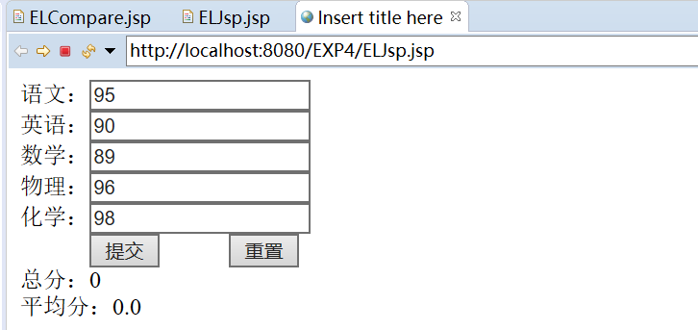

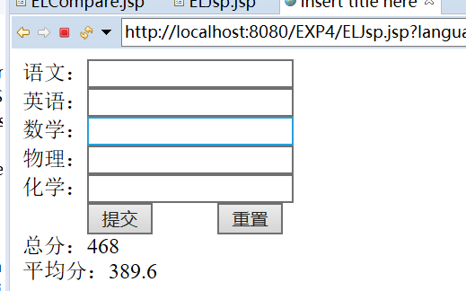

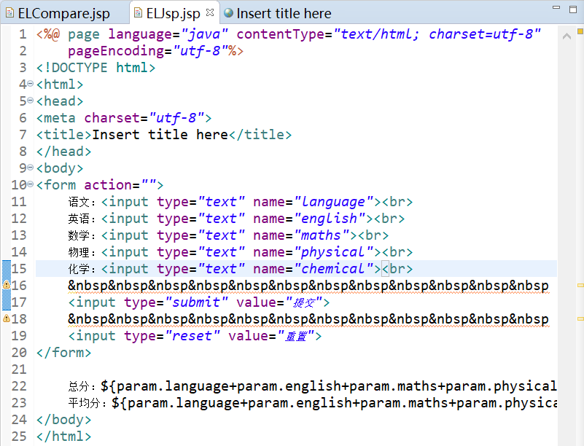

1. 编写一个使用EL的JSP程序，用以比较两个自定义的整数值，并在同一个页面上显示比较结果。

EL 运算符 <https://blog.csdn.net/fakerswe/article/details/79012978>

**代码见ELCompare.jsp**

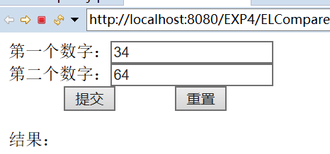

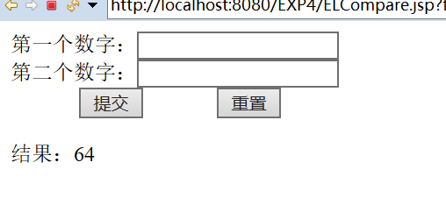

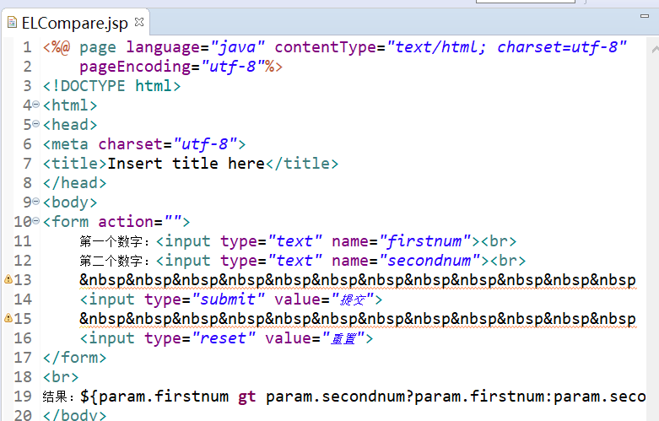

5.实训 EL表达式应用

本实训主要功能是把用户填写的表单数据存放到JavaBean中，在提交处理页面中，通过EL表达式，读取JavaBean中的数据，并将其显示在网页中。

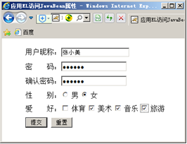

用户信息输入界面

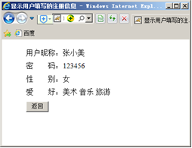

JavaBean信息显示页面

**代码见ELUser.java、ELUser.jsp、ELResult.jsp**

